中國文化大學113學年度教育部高教深耕計畫
成果紀錄表
計畫  名稱 | 產業特色人才培訓-人力資源專業職能養成： 辦理人力資源專業案例討論工作坊
計畫  內容 | C1-1-1產業特色人才培訓-人力資源專業職能養成：辦理人力資源專業案例討論工作坊
內容  （活動內容簡述） | 主辦單位：勞動暨人力資源學系  活動日期：114年05月03日(六)9:00-12:00 、 13:00-16:00  活動地點：文化大學大賢館206教室  講 師：黃麗玲(春源鋼鐵工業(股)公司人力資源部經理)  工作坊主題：薪酬管理與員工福利  內 容：說明工作與薪酬的關係、薪資的定義與內容、薪酬管理的其他概念、薪資結構的建立基礎、薪資調整、獎工制度；員工福利的概念、種類、職工福利委員會、辦理員工福利的相關問題、團體活動之規劃。  參與人數：9:00-12:00==34人 ;  13:00~16:00==34人
活動  照片  活動  照片 | 活動照片電子檔名稱 | 活動照片  內容說明
活動  照片  活動  照片 | 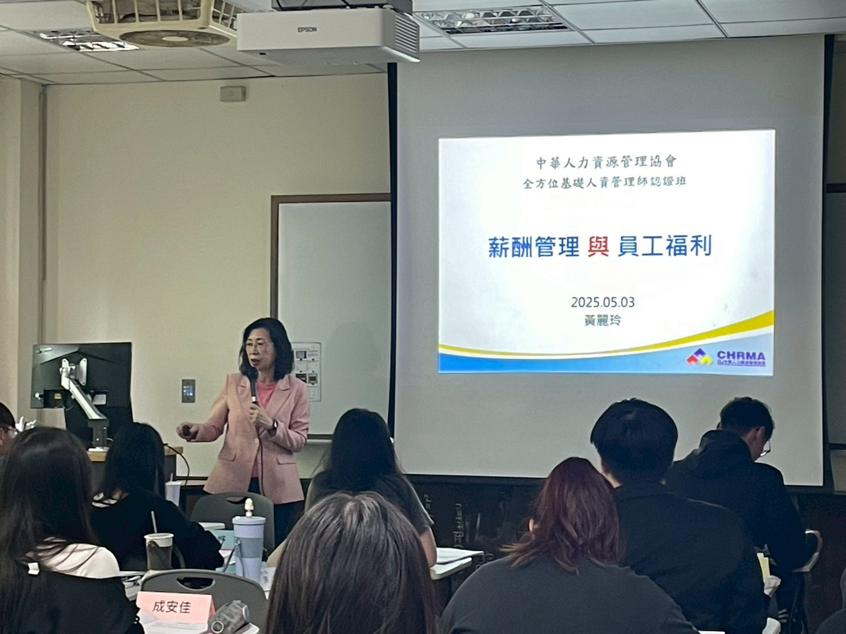 | 114年05月03日  工作坊實況
活動  照片  活動  照片 | 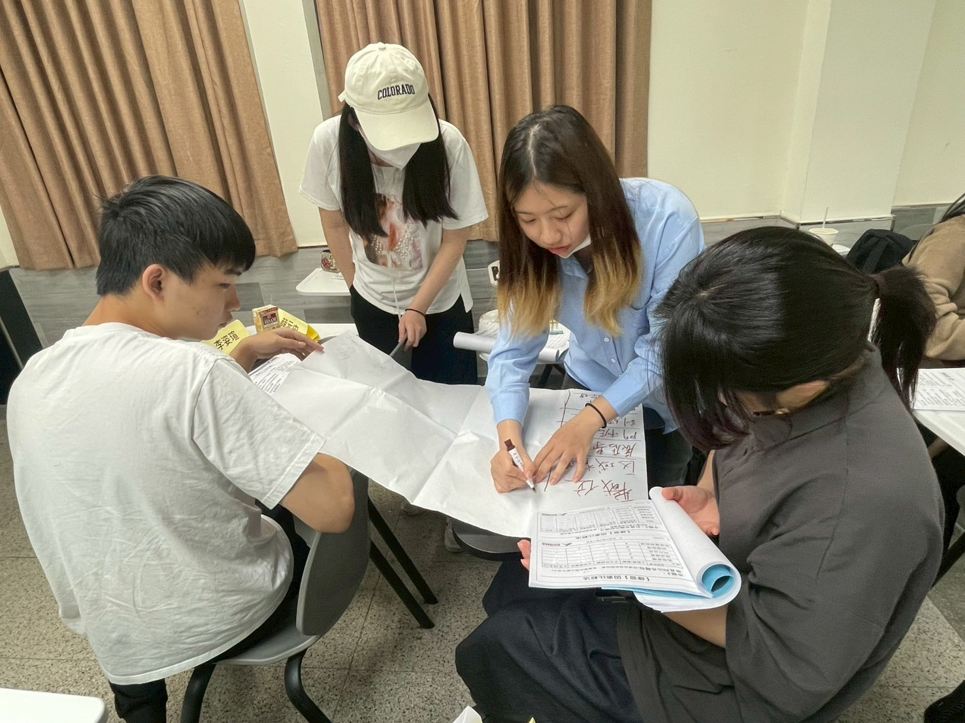 | 114年05月03日  工作坊實況
活動  照片  活動  照片 | 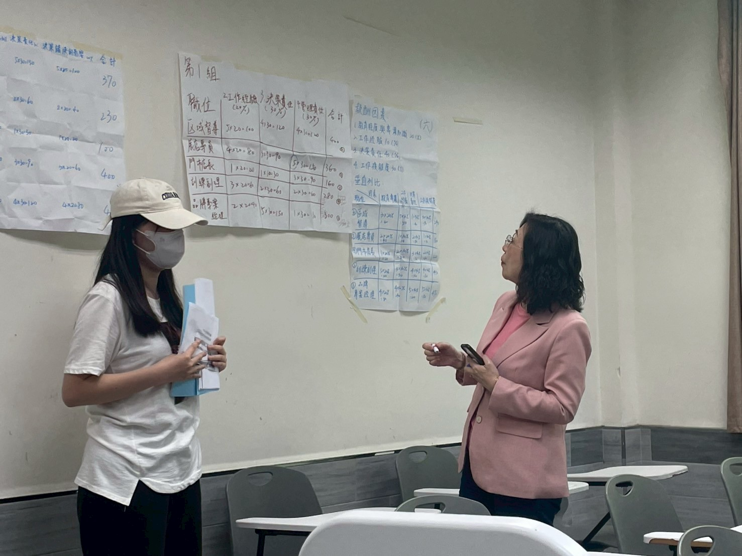 | 114年05月03日  工作坊實況-  講師指導學員
活動  照片  活動  照片 | 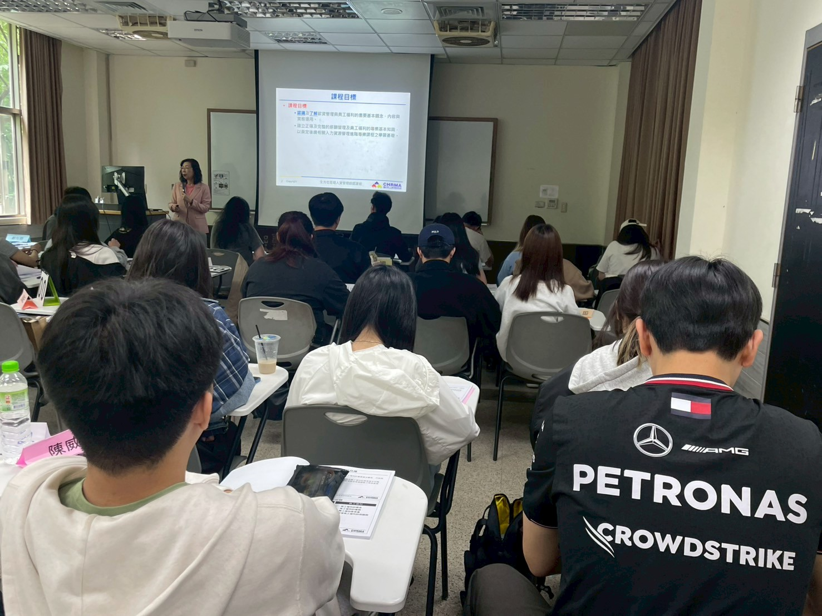 | 114年05月03日  工作坊實況

